В наше время, очень много игрушек и конечно же у каждого ребенка есть конструктор. Наука и техника не стоит на месте, а развивается очень быстро. В моей жизни конструкторы были с самого детства. Взрослые рассказывают мне, что я строил из чего угодно. Сейчас я занимаюсь робототехникой. Уже два года я занимаюсь в кружке. Робототехника - это мое увлечение, и я решил посвятить свой исследовательский проект именно этой теме. Моя цель: доказать, что робототехника может быть не просто игрой, а серьезным занятием, которое может в дальнейшем стать профессией. Мои задачи:
- Изучить историю роботов
- Узнать, где может пригодиться робототехника
- Собрать и спрограммировать робота

История роботов
В одной из моих любимых книг «Роботы будущего» я нашел историю возникновения роботов.
Роботы ассоциируются у большинства людей исключительно с новыми технологиями. Однако идее создавать машины подобные людям, уже сотни лет. Существа, напоминающие современных роботов, можно найти даже в мифологии и литературе. Например, в поэме «Илиада» Гомер пишет о золотых служанках, созданных покровителем кузнечного мастерства, богом огня Гефестом.
1495 г. – Леонардо да Винчи создает проект механического рыцаря, чтобы показать, что машина может двигаться, как человек. Это изобретение эпохи Возрождения считается первым в истории роботом.
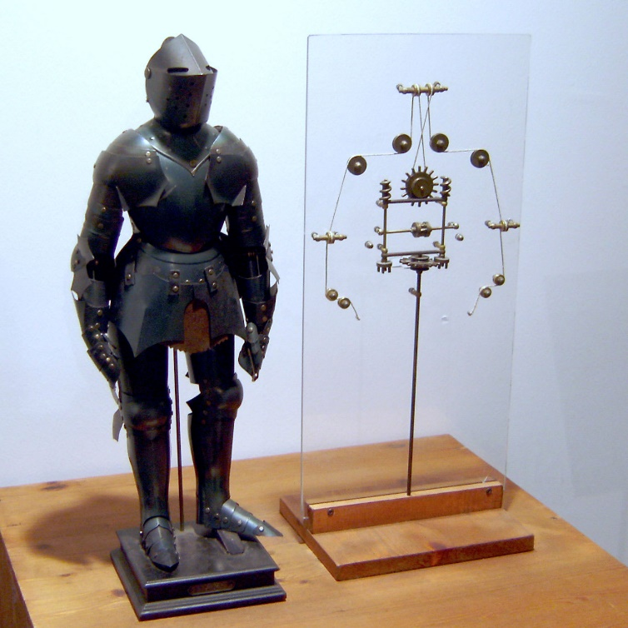
1801 г. – Жозеф Жаккар представляет в Париже ткацкий станок, который сам изготавливает полотно. Для управления узорами на тканях используется перфокарта – бумажный носитель данных, моделирующий работу механизма.
1890-е – Никола Тесла изобретает пульт дистанционного управления. Без этого устройства многих современных роботов невозможно было бы привести в движение. В 1898 г. Тесла испытал радиоуправляемое судно, после чего шествие роботов по миру было уже не остановить.
1927 г. – на Всемирной выставке в Нью-Йорке инженер Д. Уэксли продемонстрировал простейшего робота, способного выполнять команды человека.
1976 г. – космические зонды «Викинг-1» и «Викинг-2», оснащенные встроенными роботами-манипуляторами, берут на Марсе пробы грунта.
2000 г. – японские компании «Хонда» и «Сони» выпускают роботов-гуманоидов, умеющих повторять движения людей.
2004 г. – Марк Тилден, канадский физик и разработчик робототехники, создает игрушку «Робосапиен» - робота-гуманоида для массовой продажи.
К настоящему времени роботы продолжают развиваться и уже способны не только самостоятельно передвигаться, но и взбираться по лестницам и переносить грузы, играть на музыкальных инструментах, изображать домашних животных, собирать образцы породы на Марсе, обеспечивать работу международной космической станции, а также участвовать в поиске и спасении людей в чрезвычайных ситуациях.

Заключение
В наши дни робототехника применяется абсолютно во всех областях и профессиях: в промышленности, в медицине, на войне и даже в космосе, роботы помогают нам по дому, а возможно в будущем и заменят многие профессии человека вообще.
В ходе моих исследований, я хотел показать, что изготовление робота очень интересный, увлекательный и познавательный процесс. Над созданием роботов трудятся настоящие ученые и инженеры, но каждый школьник может придумать дизайн одного из них.
Занятие робототехникой развивает навыки информатики, математики, технологии, физики, умение объемно видеть предмет и творческие способности. Во многих школах уже появляется данное направление, как дополнительные занятия, но я считаю такой предмет нужно ввести в каждой школе, он очень полезен, ведь за инженерами, программистами, технологами - будущее нашей страны.
Я очень хочу, чтобы мое увлечение стало моей профессией, но если я не стану конструктором, я знаю, что навыки, приобретенные при занятиях робототехникой, пригодятся мне в дальнейшем и в учебе, и в работе. У меня очень много идей, связанных с робототехникой и поэтому я завел специальную тетрадь, куда я записываю роботов, которых придумываю, но которых пока нет возможности собрать из за не достатка каких либо средств или деталей. Но я обязательно их попробую осуществить.

